  
  
**แบบเสนอหัวเรื่องเพื่อจัดทำโครงการ (ผ่านการนำเสนอแล้ว)**

**สาขาวิชาเทคโนโลยีสารสนเทศ  
ปีการศึกษา 2559**

**1. ผู้จัดทำโครงการ**

1.1. นางสาวกนกอร บุญสูง รหัสประจำตัว 5839010048

1.2. นางสาวเจนจิรา ชุ่มใจ รหัสประจำตัว 5839010050

**2. ชื่อหัวข้อโครงการ**

2.1. ภาษาไทย

แอปพลิเคชัน บาตรอัจฉริยะ

2.2. ภาษาอังกฤษ

Smart monks

**3. อาจารย์ที่ปรึกษา**

3.1. นายสมชาย ใจกันทะ อาจารย์สาขาวิชาเทคโนโลยีสารสนเทศ

3.2 นายรุ่งฤทธิ์ อนุตรวิรามกุล อาจารย์สาขาวิชาเทคโนโลยีสารสนเทศ

**4. หลักการและเหตุผล**

ในปัจจุบันนี้ ผู้คนมากมายต่างกำลังให้ความสนใจและใช้งานสิ่งที่เรียกว่า “แอปพลิเคชัน ” หรือ “แอพ” กันอย่างแพร่หลายการพัฒนาแอปพลิเคชัน เพื่อสร้างรายได้หรือทำเป็นธุรกิจจะเห็นได้ว่าทุกวันนี้ช่องทางการหารายได้กับเทคโนโลยีกำลังเป็นที่นิยม หลายคนเริ่มหาความรู้เพิ่มที่จะสร้างแอปพลิเคชัน เพื่อหวังว่าจะเป็นนวัตกรรมเพื่อดึงดูดผู้คนให้เข้ามาดาวน์โหลด ยิ่งมียอดดาวน์โหลดมากเพียงใด นั่นก็เท่ากับว่าผู้สร้างแอปพลิเคชัน ก็จะมีรายได้มากเท่านั้น ช่องทางการขายแอปพลิเคชัน หลักๆผู้พัฒนานำไปขายหรือปล่อยให้ดาวน์โหลดฟรีที่ Play Store และ APP Store ดังนั้น ตลาดแอปพลิเคชัน บนมือยังมีโอกาสพัฒนาไปได้อีกไกลเพราะจะมีผู้ใช้ระบบ Android และ iOS เพิ่มขึ้นทุกวันอย่างต่อเนื่อง

โดยทั่วไปซึ่งกิจวัตรของพระภิกษุสงฆ์และสามเณรในพระพุทธศาสนา ในการออกเดินถือบาตรรับการถวายภัตตาหารหรือสิ่งของจากชาวบ้านในเวลาเช้า จึงพบปัญหาจากการที่ประชาชนยืนรอพระสงฆ์ซึ่งไม่ทราบว่าพระสงฆ์นั้นได้เดินบิณทบาตรผ่านไปแล้วหรือยังไม่ถึงจุดที่ประชาชนรอใส่บาตรทำให้มีแนวคิดที่จะทำให้ประชาชนเกิดความสะดวกสบายในการค้นหาพิกัดของพระสงฆ์และสามเณรที่บิณฑบาตในตอนเช้าจึงอยากจะสร้างแอปพลิเคชัน ที่ค้นหาพระสงฆ์และสามเณรในการบิณฑบาตตอนเช้า

**5. วัตถุประสงค์**

5.1 สามารถค้นหาพิกัดของพระสงฆ์และสามเณรที่บิณฑบาตในตอนเช้า

5.2 เพื่อประชาชนที่ต้องการใส่บาตรในตอนเช้าจะได้ไม่ต้องรอ

5.3 เพื่อพระสงฆ์ได้รับอาหารที่จะฉันในตอนเช้าเพิ่มขึ้น

**6. ประโยชน์ที่ได้รับในการพัฒนา**

6.1 ประชาชนที่ได้ใช้แอปพลิเคชัน สามารถรู้ตำแหน่งของพระสงฆ์และสามเณร

6.2 เป็นแนวทางในการสร้างแอปพลิเคชัน

6.3 ช่วยลดเวลาในการรอใส่บาตร

**7. ขอบเขตของโครงการ**

7.1 รูปแบบการวิจัย

รูปแบบวิจัยเรื่องการศึกษาและสร้างแอปพลิเคชัน เป็นการวิจัยเชิงทดลอง โดยมีขั้นตอนการดำเนินการได้แก่ ออกแบบสร้างแอปพลิเคชัน ทดสอบประสิทธิภาพการทำงานของแอปพลิเคชัน และศึกษาความพึงพอใจของกลุ่มตัวอย่างจำนวน 3 คน ที่มาต่อการใช้งาน

7.2 เนื้อหา

เนื้อหาของการวิจัยศึกษาเกี่ยวกับ

-โปรแกรมทำแอปพลิเคชัน

-โครงสร้างการทำงานของแอปพลิเคชัน

7.3 โครงสร้างแอปพลิเคชัน

7.3.1 ขอบเขตของผู้ใช้งาน แบ่งออกเป็นสองประเภท คือ

-ประชาชนผู้ใช้งานสามารถค้นหาตำแหน่งของพระและตนเอง

-พระสงฆ์ระบุตำแหน่งของตนเอง

7.3.2 ขอบเขตของ Admin คือ

-เพิ่มข้อมูลผู้ใช้

-แก้ไขข้อมูลผู้ใช้

-ลบข้อมูลผู้ใช้

**8. วิธีดำเนินงาน**

**8.1. ศึกษาการเขียนโค้ดในการสร้างแอปพลิเคชัน**

**8.2. ศึกษาทฤษฎีของแอปพลิเคชัน**

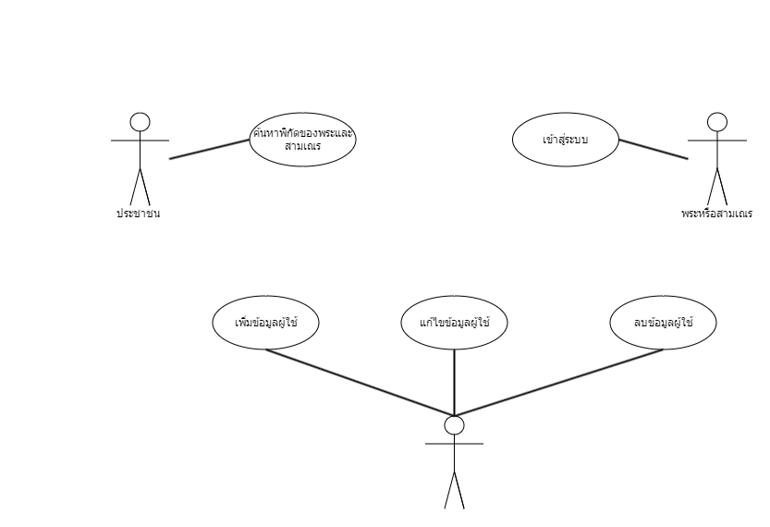

**9. เอกสารอ้างอิง**

- http://www.it24hrs.com/2014/find-mobile-android-device-manager/

- <https://www.advice.co.th/it-news/562>

ลงชื่อ ............................................................ ลงชื่อ ............................................................  
 ( ......................................................... ) ( อาจารย์รุ่งฤทธิ์ อนุตรวิรามกุล )  
 อาจารย์ที่ปรึกษา อาจารย์ประจำวิชา  
 วันที่ .............เดือน...................พ.ศ. ............ วันที่ .............เดือน...................พ.ศ. ............